PARTE 1: CASO DEL BANCO (FUNDAMENTOS DE BASES DE DATOS, Abraham Silberschatz)

Basándote en el modelo relacional visto en clase para el caso del banco, vas a realizar los siguientes comandos para realizar consultas básicas, borrados y actualizaciones usando solo una tabla. Copia en un pantallazo el / los comandos a realizar y el resultado del comando. Se aconseja el uso del workbench:

1. Muestra el contenido de todas las tuplas de la tabla empleado.

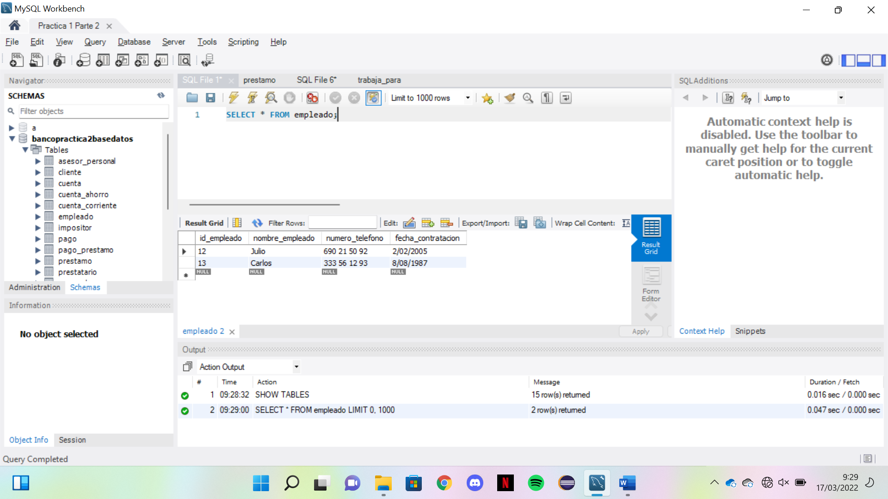

1. En esa misma tabla, muestra el contenido, pero con los atributos renombrados (es decir con alias) de esta manera:

id_empleado a ie

nombre_empleado a ne

numero_telefono a nt

fecha_contratación a fc

Foto de como he cambiado los nombres de los atributos:

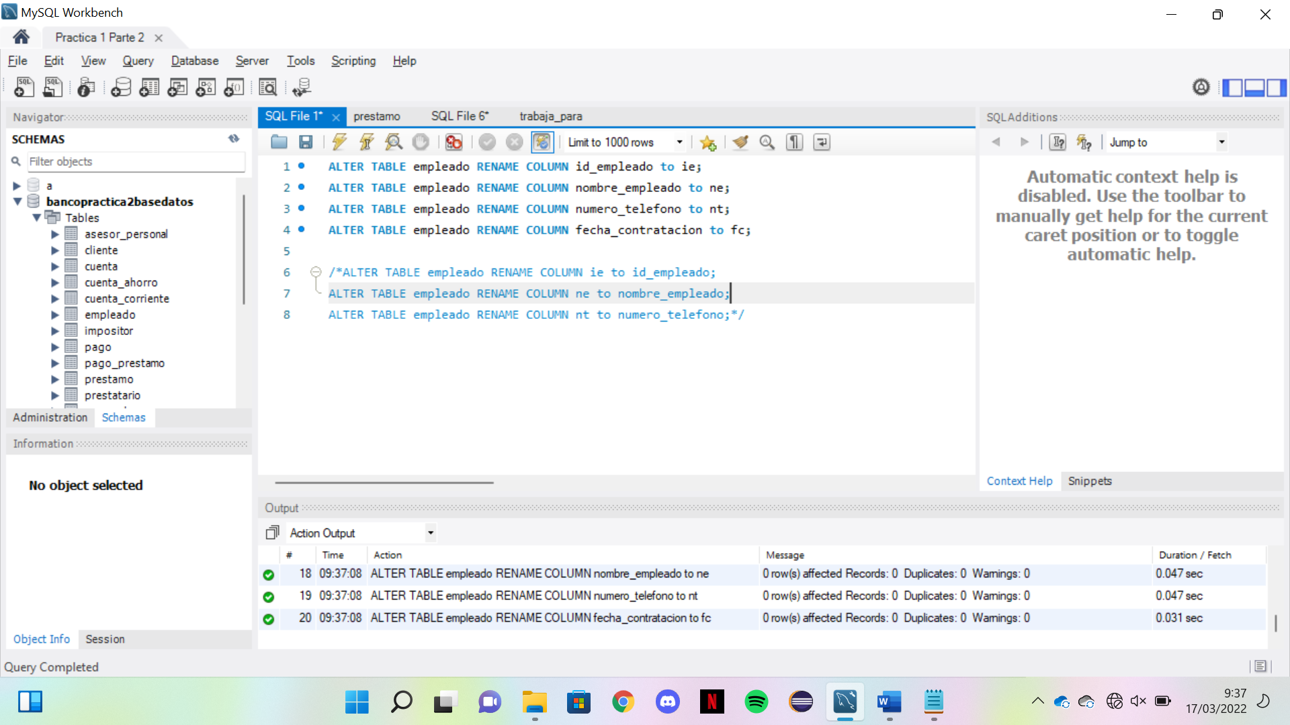

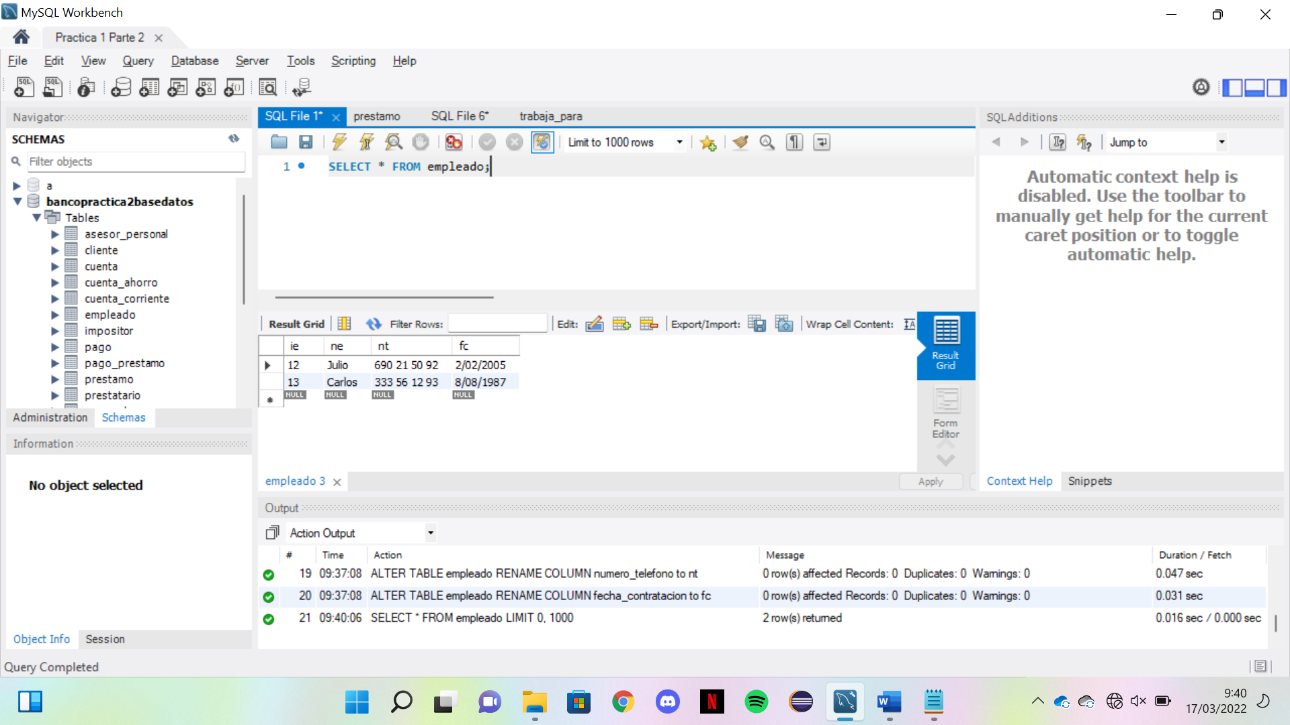

1. Muestra cuantas tuplas tiene la tabla empleados.

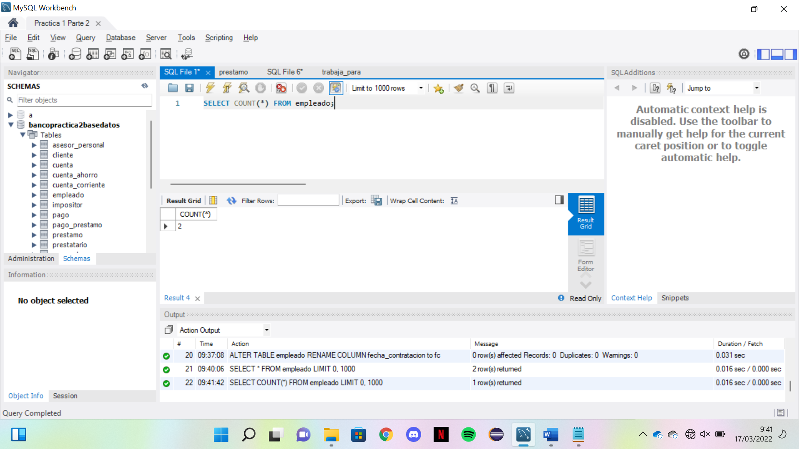

1. Muestra las tuplas de la tabla empleados, que tienen valores nulos en el atributo número_telefono.

Primero cambiamos el nombre de los atributos a los originales, es decir **“ie”** a **“id_empleado”**, **“ne”** a **“nombre_empleado”**, **“nt”** a **“numero_telefono”**, **“fc”** a **“fecha_contratacion”**.

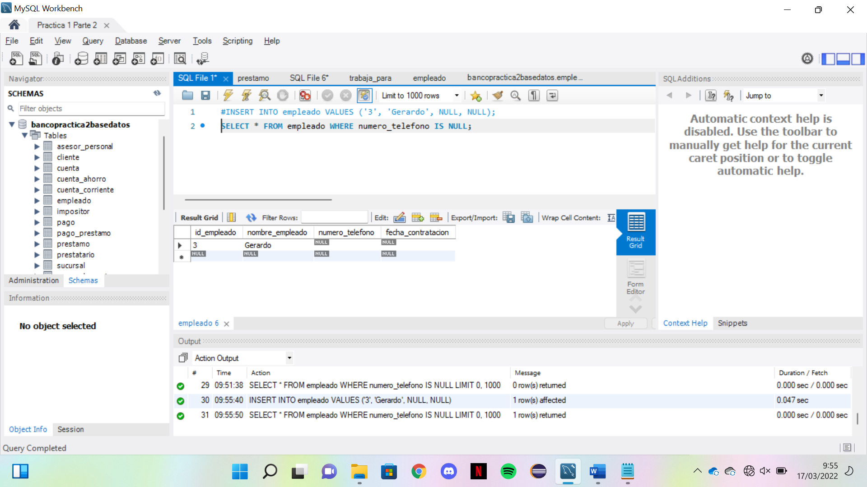

1. Muestra las tuplas de la tabla empleados, que tienen valores no nulos en el atributo número_telefono.

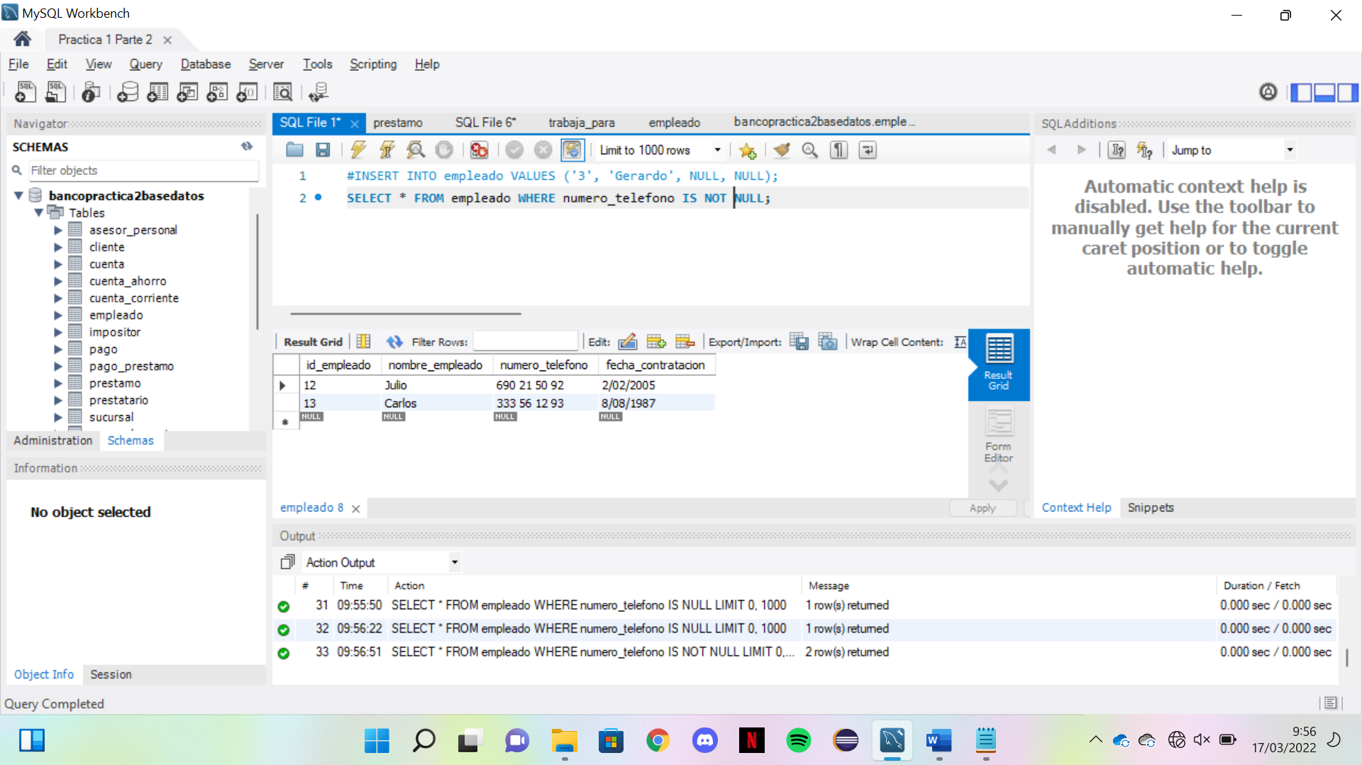

1. Modifica el valor de numero_telefono a 616741711 en todas las tuplas de empleado.

Nota: para realizar updates y deletes sobre tablas con claves foráneas sin problemas, previamente hay que desactivar la opción Safe Updates seleccionada a través de Edit-> Preferences -> SQL Editor del Workbench.

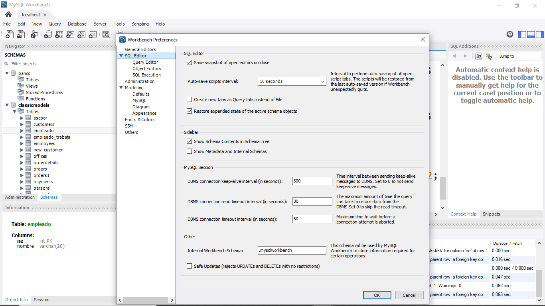

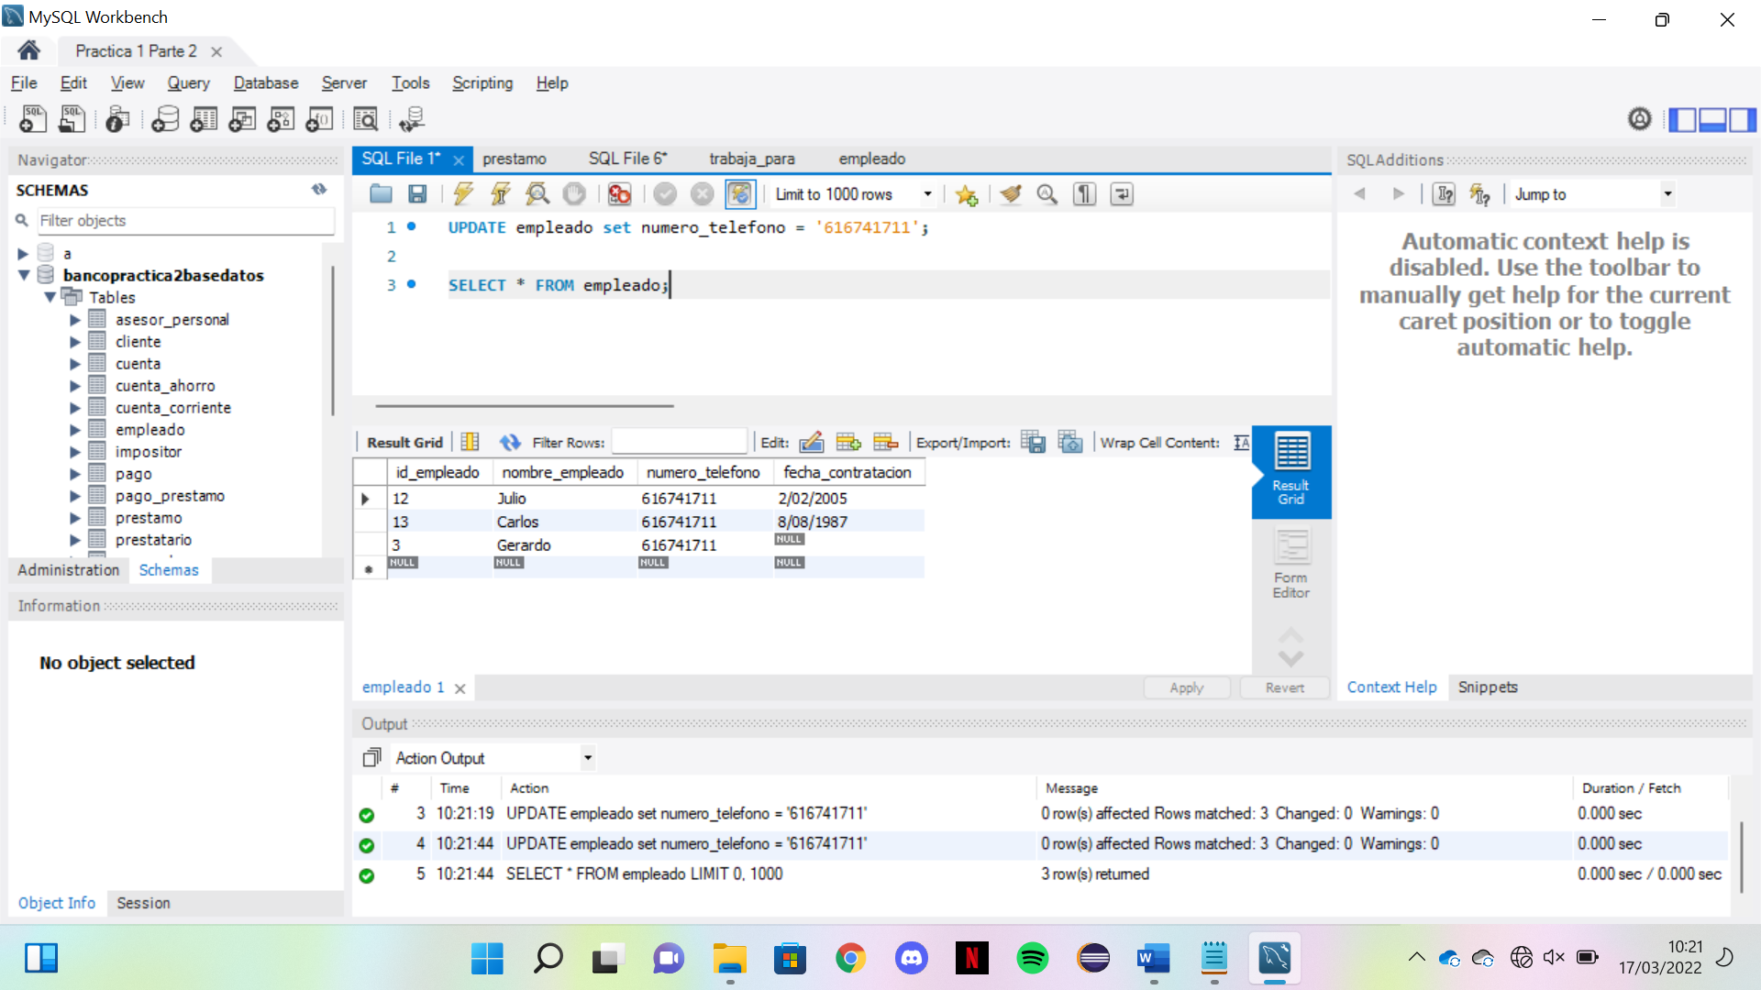

1. Borra todas las tuplas de empleado. ¿Existe algún problema¿. ¿Por qué?

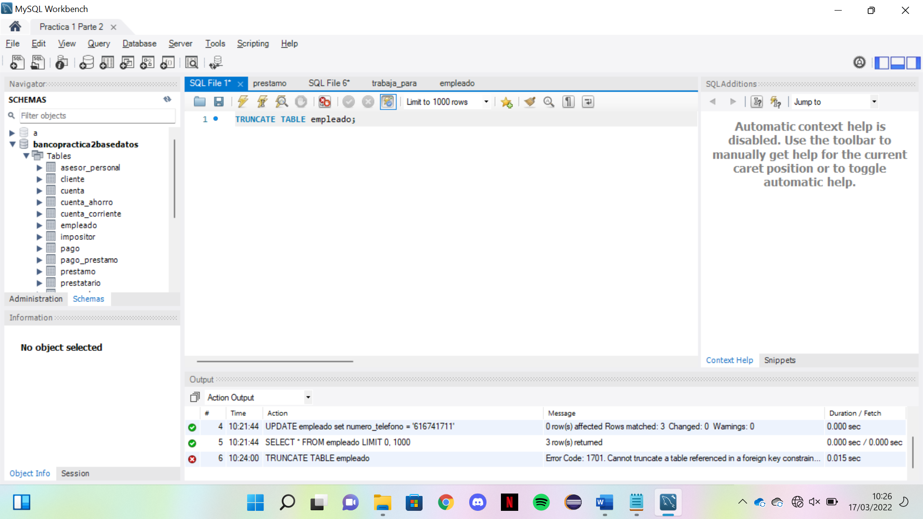

Con el código de Truncate TABLE empleado da un error, ya que tiene llaves foránea o asociados, es decir, tienes llaves que relacionan esa tabla con otra (FK, Foreign Key).

PARTE 2: BASE DE DATOS CLASSIC MODELS

A continuación, existen una serie de ejercicios de consultas básicas, en los cuales tienes que teclear un comando y mostrar la solución, por lo tanto se aconseja que copiar el pantallazo del Workbench en el cual se ve el comando pero además cuál es el resultado del comando.

1. Muestra todos los customerNumber, customerName, city, creditLimit de la tabla customers, ordenados por creditLimit en orden ascendente.

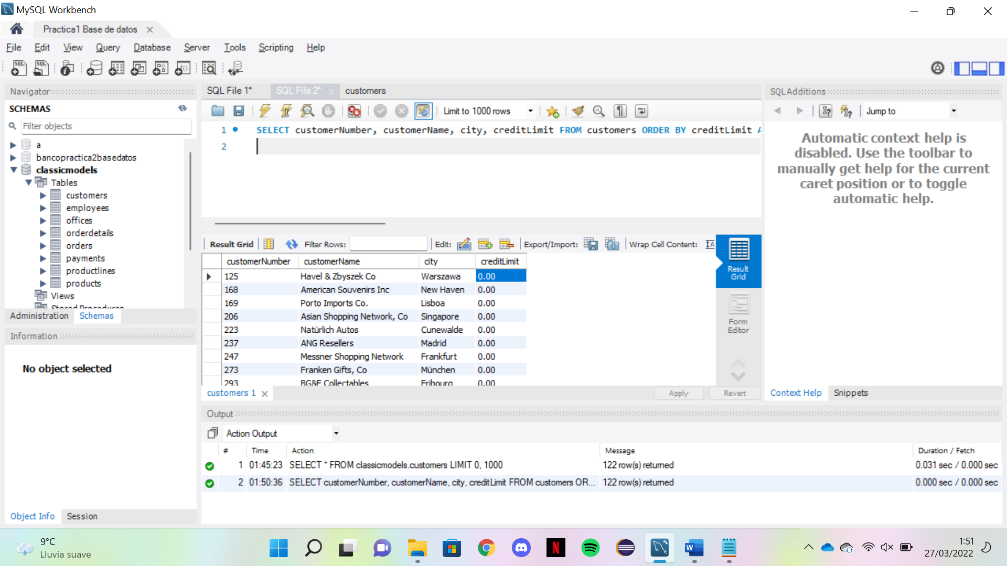

1. Muestra todos los customerNumber, customerName, city, creditLimit de la tabla customers, ordenados por creditLimit en orden ascendente, y city en orden descendente.

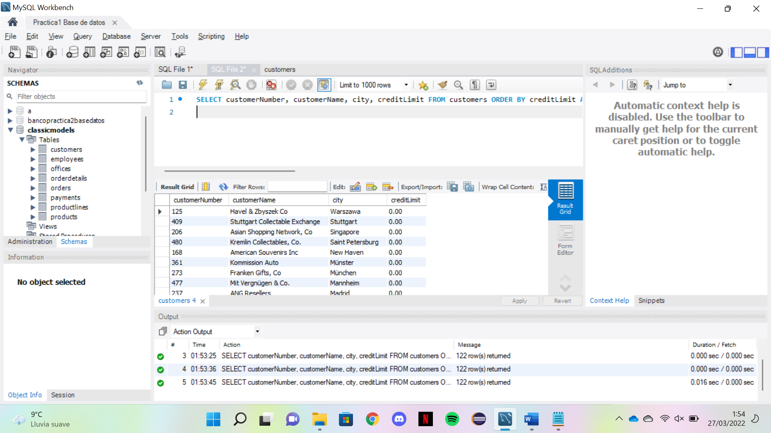

1. Muestra todos los customerNumber, customerName, city, creditLimit de la tabla customers, ordenados por customerName, cuya city sea Nantes o country sea France.

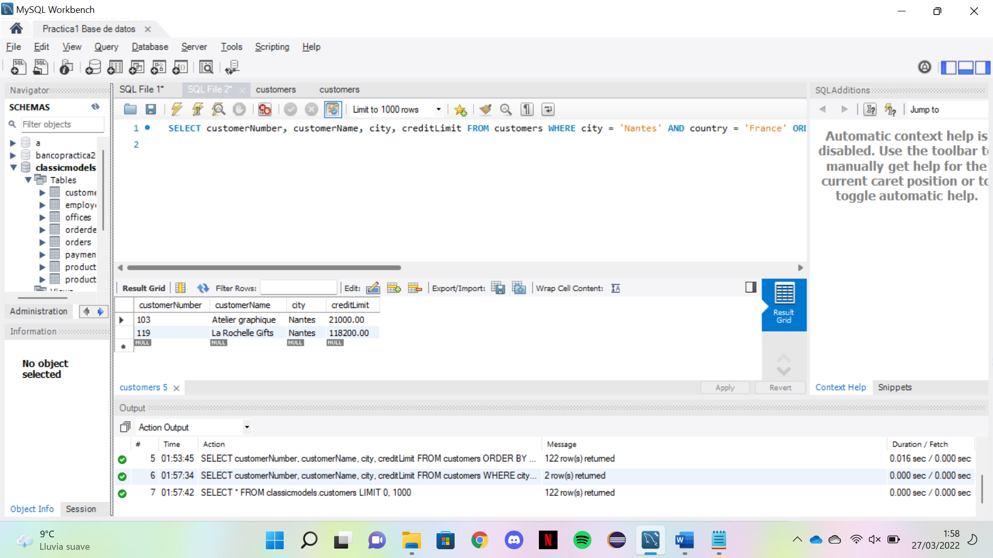

1. Muestra todos los customerNumber, customerName, city, creditLimit de la tabla customers, ordenados por customerName, cuya city sea Nantes y cuyo creditLimit sea menor o igual que 100000.

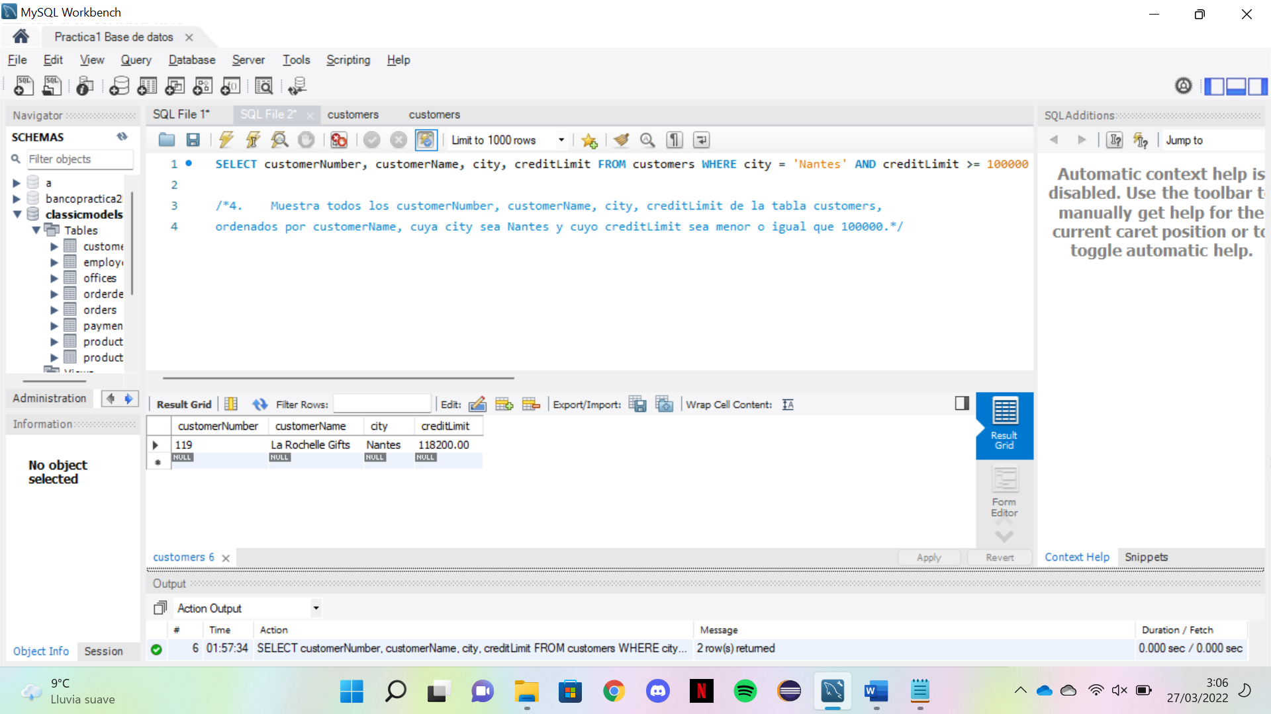

1. Muestra todos los customerName, city de la tabla customers, ordenados por city, cuya city sea Madrid, Lyon o Paris.

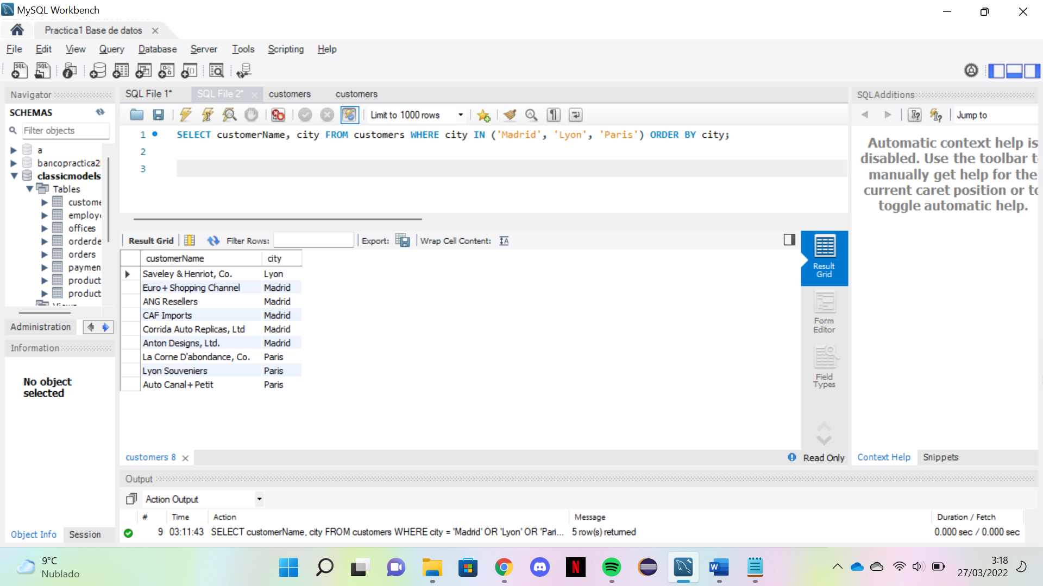

1. Muestra todos los customerName, creditLimit de la tabla customers cuyo creditLimit este entre 10000 y 87000.

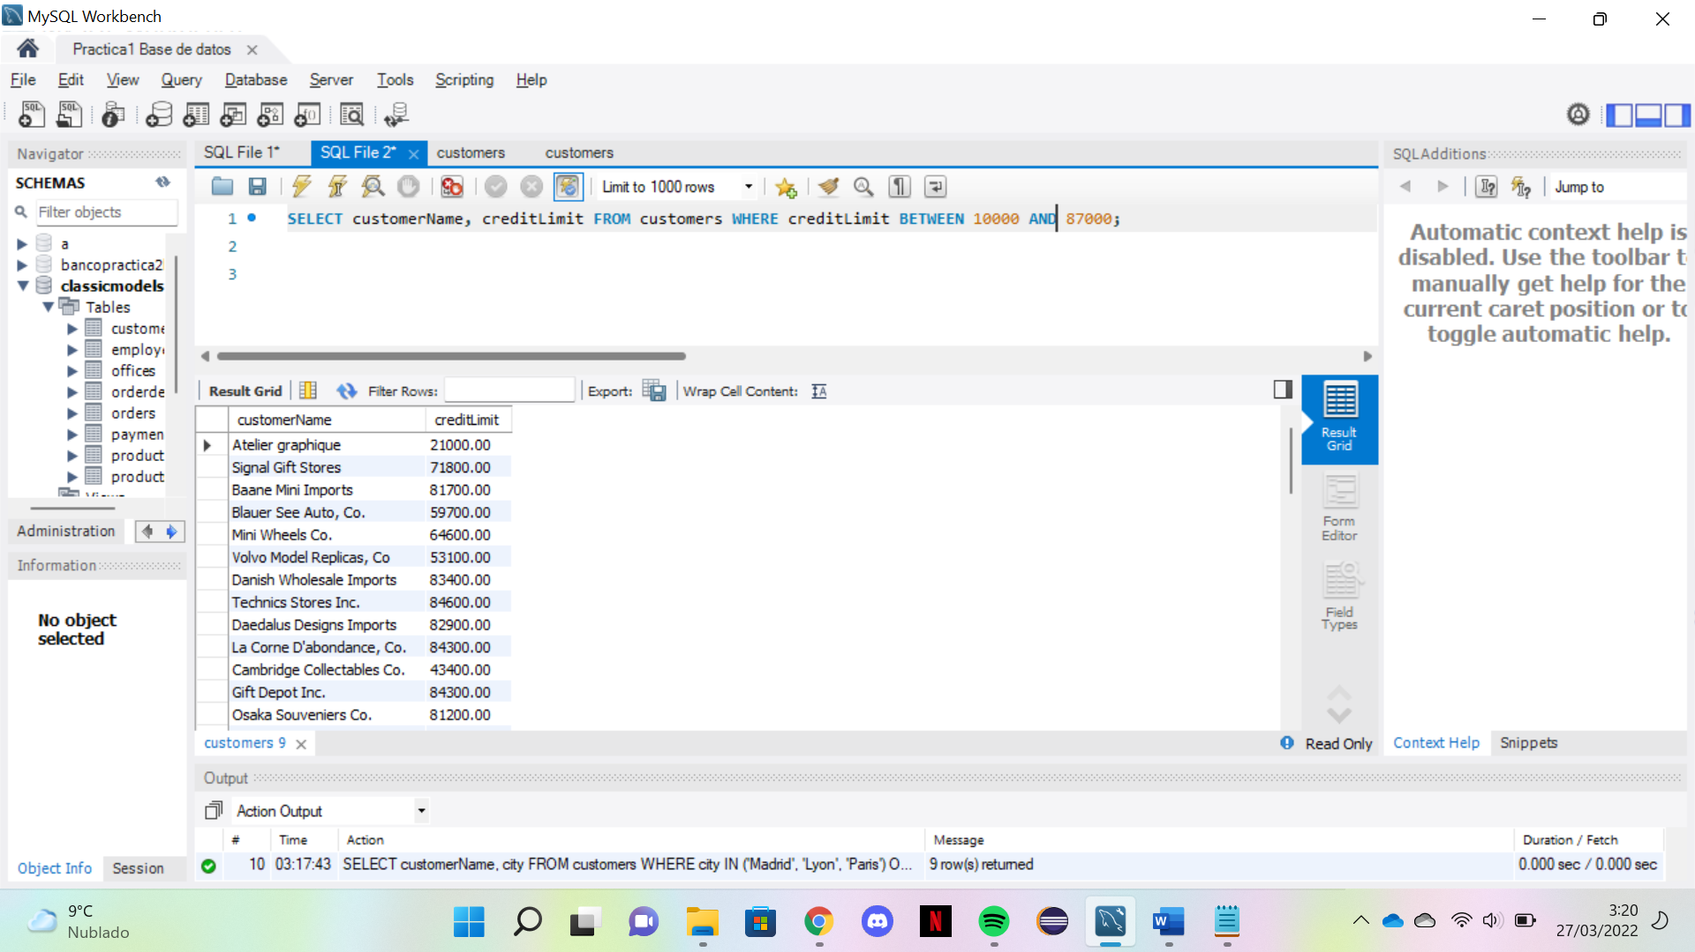

1. Muestra todos los customerName, contactLastname de la tabla customers cuyo contactLastname empiece por ‘De’.

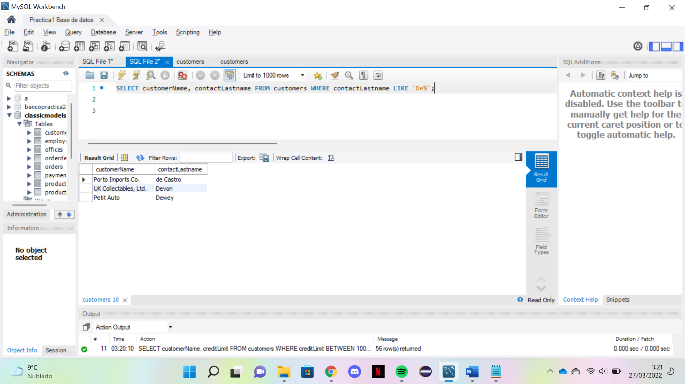

1. Muestra todos los customerName, contactFirstName, contactLastname de la tabla customers cuyo contactLastname empiece por ‘De’; contactFirstName y contactLastname deben figurar juntos de esta manera: si contactFirstName es ‘Celia’ y contactLastname es ‘Gutierrez’, debe aparecer ‘Celia Gutierrez’, es decir separados por un espacio en blanco. Además este nuevo atributo formado por contactFirstName y contactLastName se llama contacto.

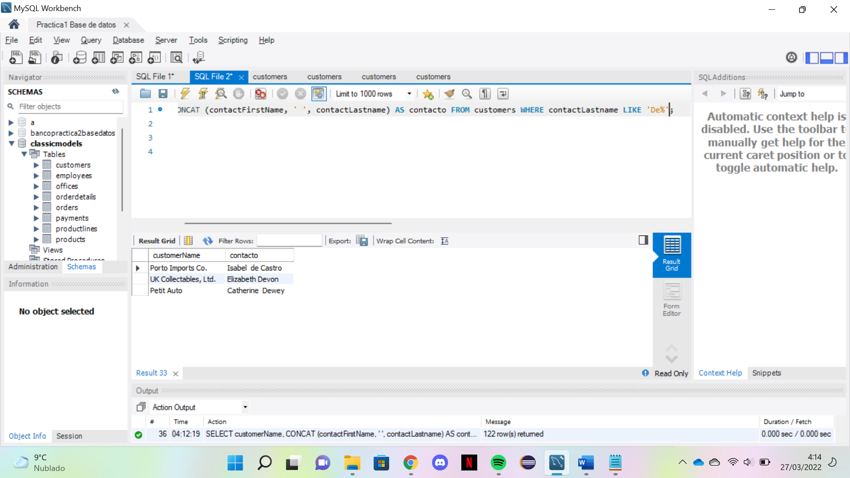

1. Muestra las 7 primeras city distintas (es decir solo aparecen una vez), ordenadas en ascendente.

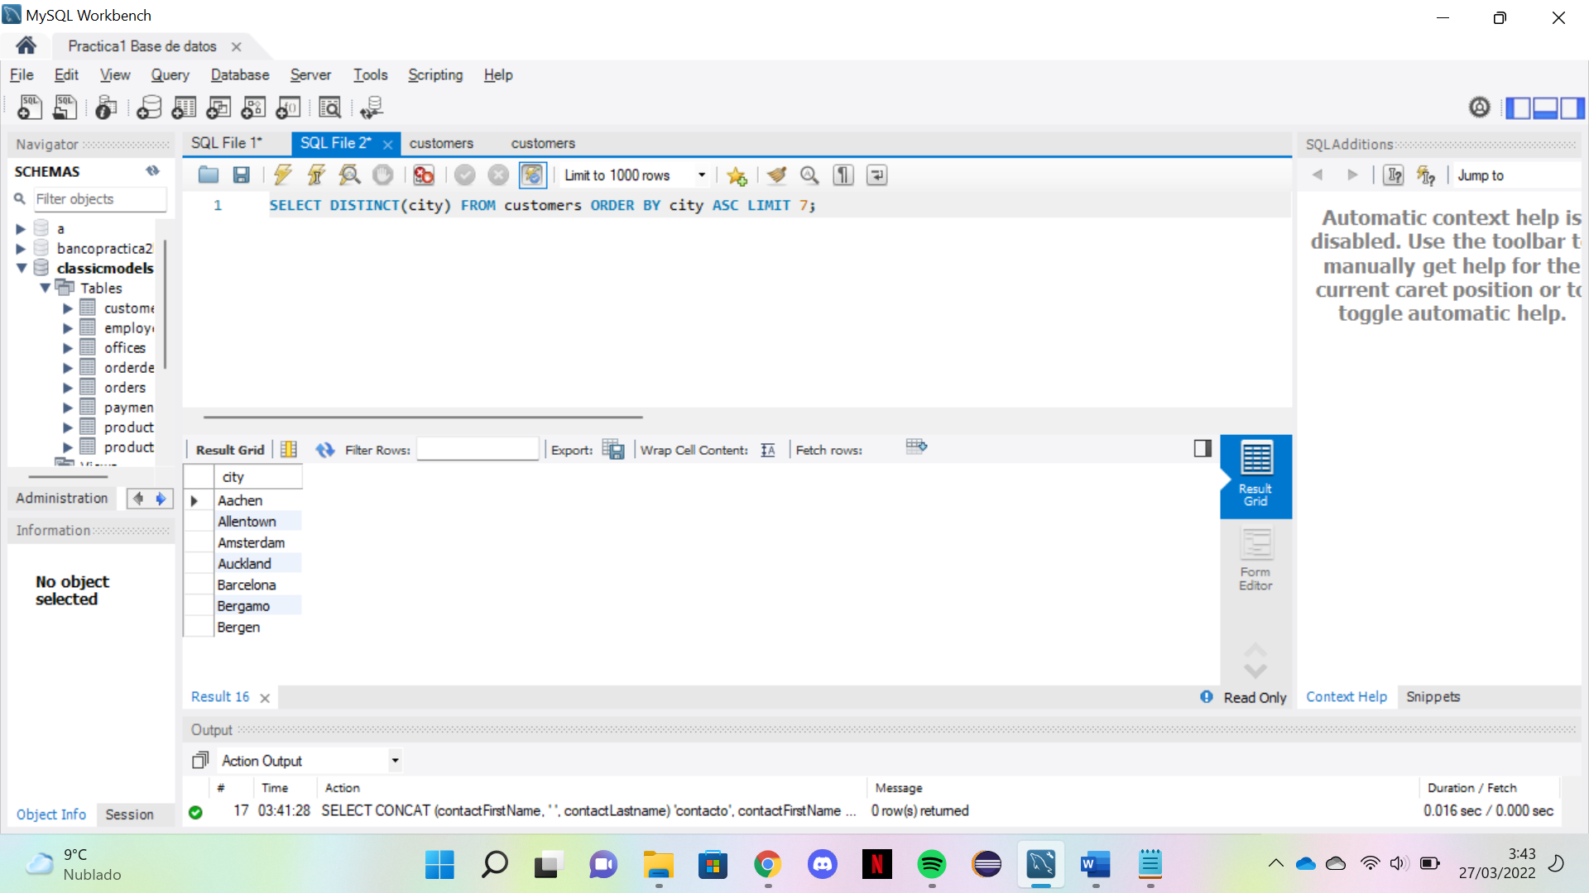

1. Muestra todos los country distintos (es decir solo aparecen una vez), cuyo valor sea distinto a ‘Spain’ o a ‘France’.

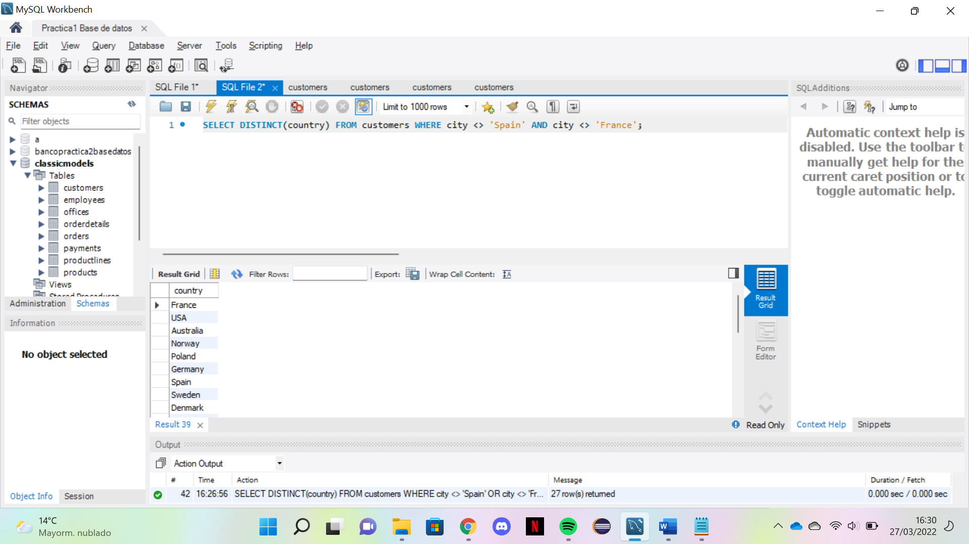

1. Muestra el valor mínimo y maximo de creditLimit de la tabla customers.

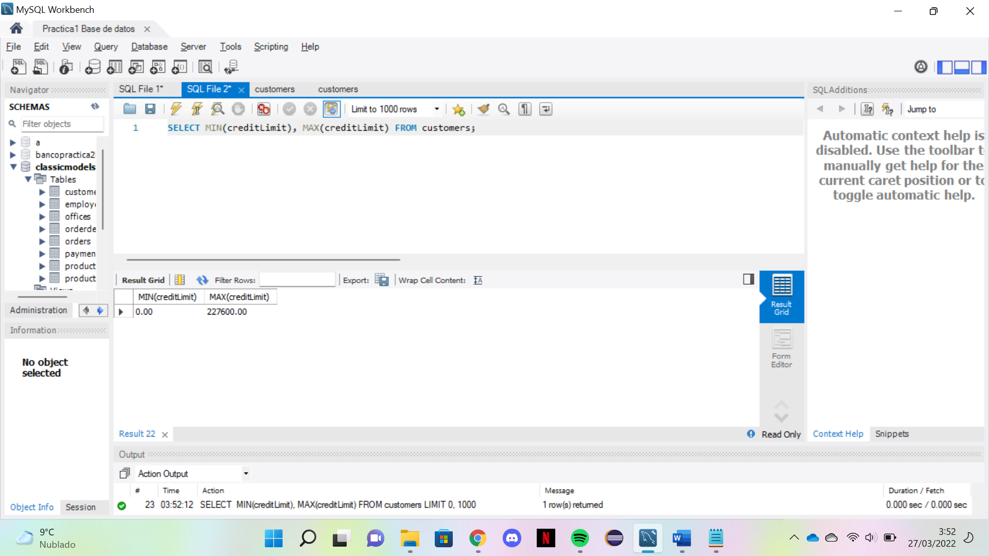

1. Muestra la suma y la media de creditLimit de la tabla customers.

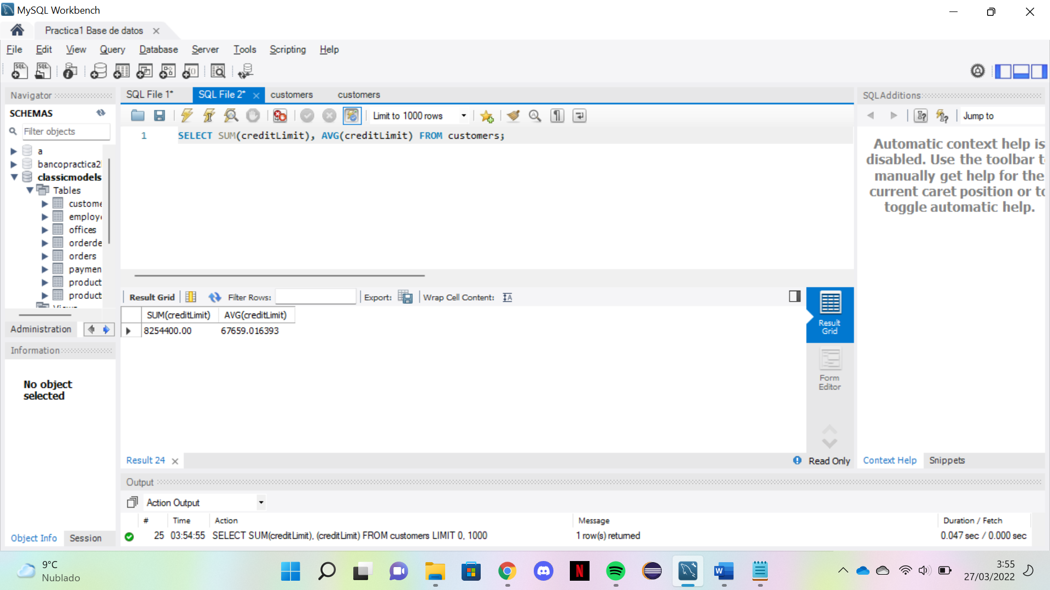

1. Muestra la cantidad de clientes (customers) y city, agrupados por city y ordenados por city.

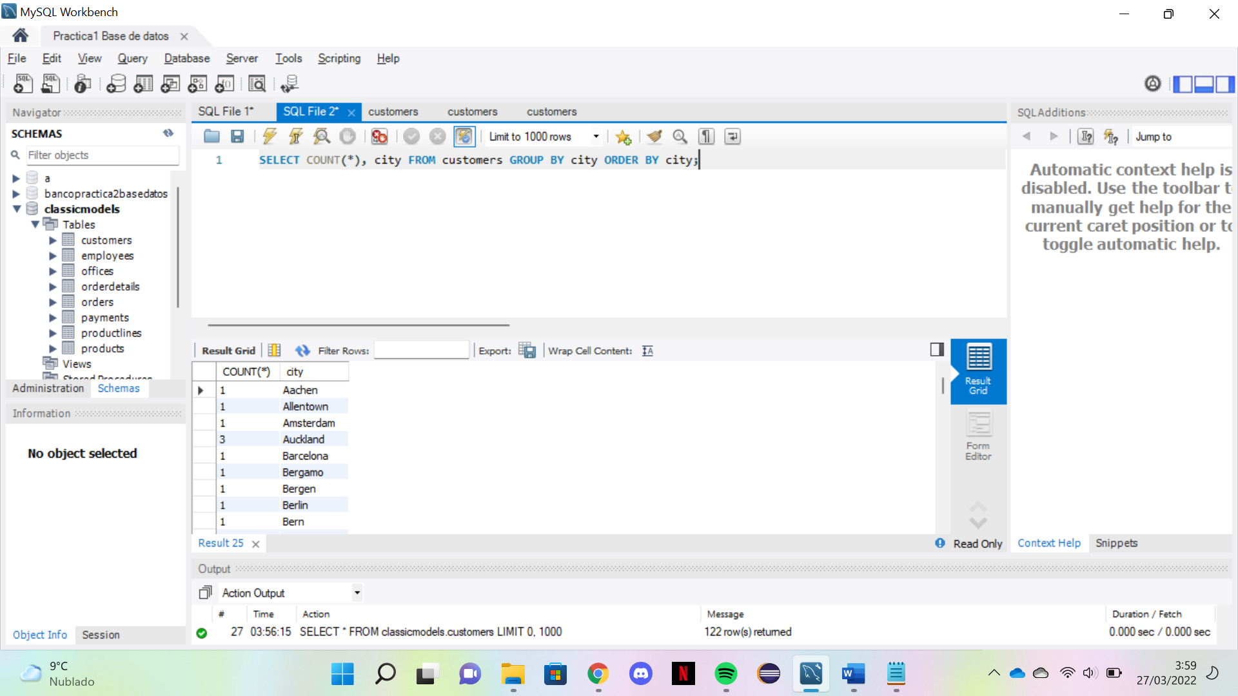

1. Muestra la suma de creditLimit y city, cuyo salesRepEmployeeNumber sea mayor que 3, agrupados por city.

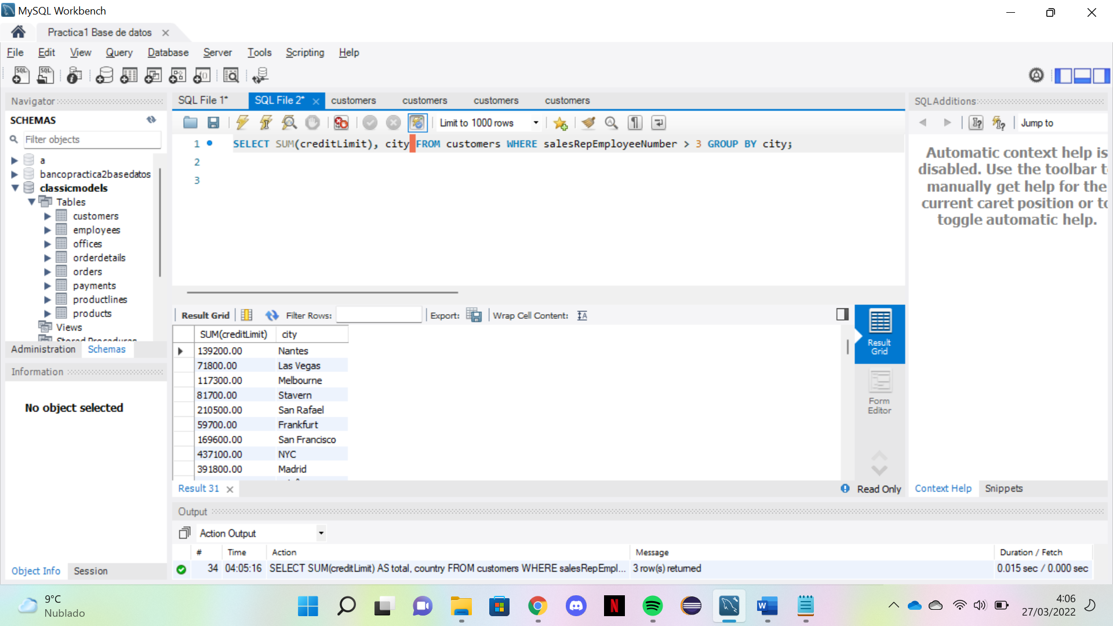

1. Muestra la suma de creditLimit (renombrado como total) y country, cuyo salesRepEmployeeNumber sea mayor o igual que 5, agrupados por country, y cuya total sea mayor que 500000.

